Кейс «AutoMoto.ua»
Automoto.ua — молодий стартап, який спеціалізується на пошуку автомобільних оголошень на 100 автосайтах. Компанія Automoto.ua відноситься до відомої в Україні — Медіа корпорації «RIA».
Instagram: 11,1k підписників
Посилання на Instagram
Facebook: 500k підписників
Посилання на Facebook
Обов’язки:
- Створення стратегії: Facebook, Instagram, Telegram, TikTok
- Написання контент-плану для всіх площадок.
- Підготовка контенту відповідно контент-плану: написання постів (автоогляди, подача позиціонування, тест-драйв, статті), монтаж відео, обробка фото.
- Створення візуального контенту в фірмових кольорах: фото, відео, графіка
- Передача органічного трафіку на сайт із соціальних мереж
- Підвищення конверсій на сайті через органічний трафік
- Аналіз трафіку, результатів та прийняття рішень на основі данних
- Запуск рекламних кампаній
- Участь в підготовці брендової рекламної кампанії
- Створення вірусного контенту
- Підготовка звітності 2 рази на місяць: трафік на сайт, конверсії, виконання контент-плану, залученість з контентом, охоплення і тд
- Робота з сервісами аналітики: Google Analytics, LiveDune, Telepost.

Результати:
Контент-план
Розподіл контенту між каналами: створення рубрик, типів контенту (розважальний, продаючий, брендовий, інформаційний) для кожної соцмережі.
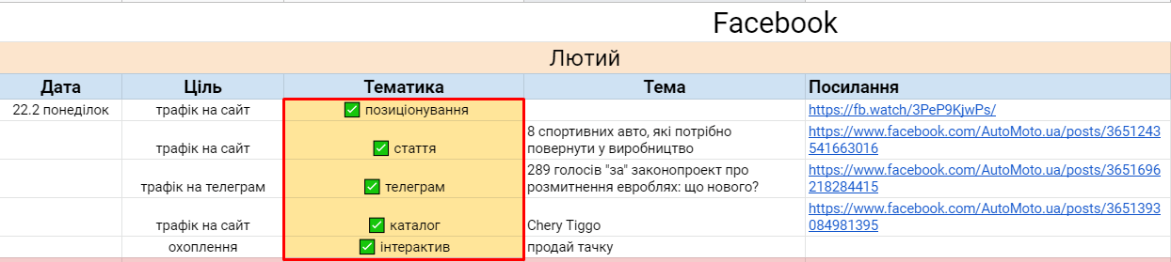

Розробка візуальної подачі контенту в фірмових кольорах
Створено шаблони для подачі позиціонування, тест-драйві та статей (передача трафіку на сайт). На прикладі сторіс для Instagram.


Передача органічного трафіку на сайт
За півроку роботи передано 304 тис. органічного трафіку на сайт (без реклами), що на 300% більше, ніж за попередній період. Конверсії – 5%
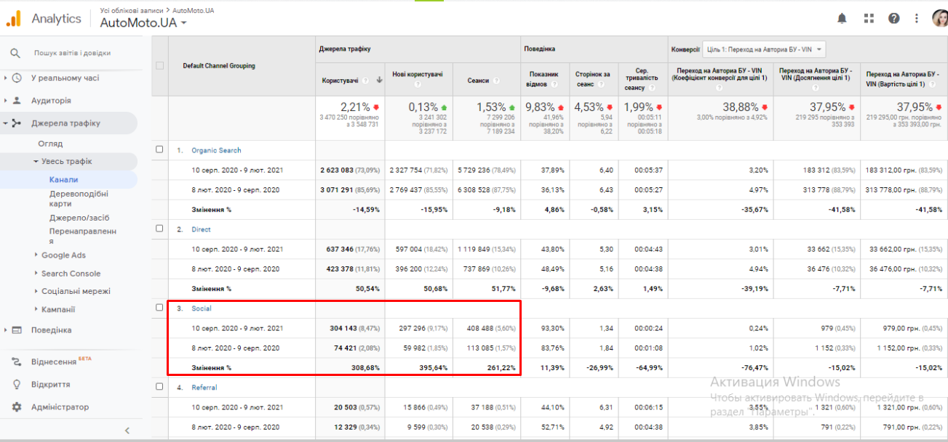

Аналіз трафіку із соцмереж
На кожне посилання поставлено utm-мітку, завдяки чому ми можемо дізнатись, який тип контенту або конкретний пост приніс нам трафік та в якій кількості, які поведінкові характеристики та % конверсій.
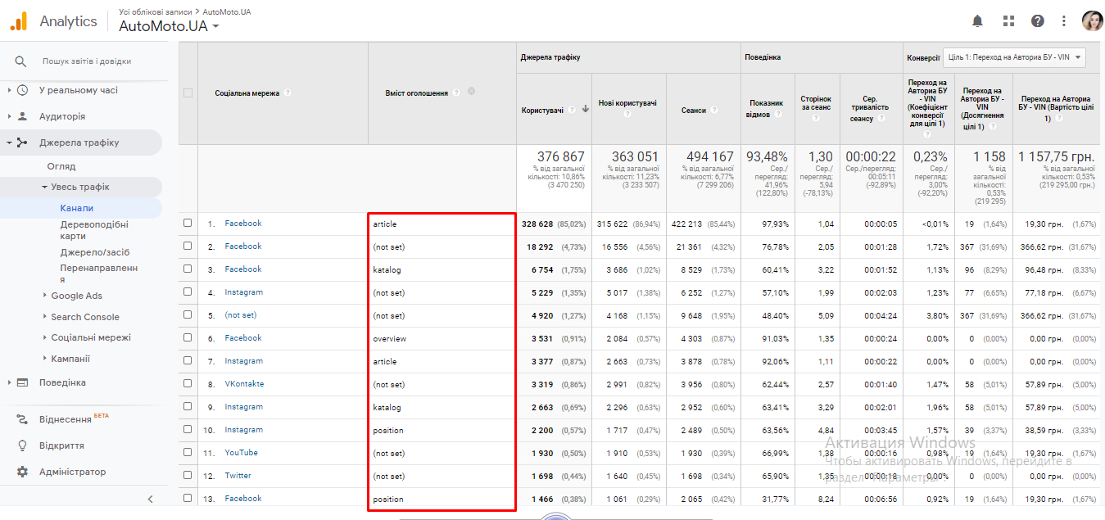

Запуск рекламних кампаній
Запущено рекламу на підписники в Facebook
Результат:
Тривалість: 10 днів
Охоплено: 27 512 користувачів
Підписалось: 637 користувачів
Бюджет: 46,81 дол
Ціна підписника: 0,07 дол (1,96 грн)
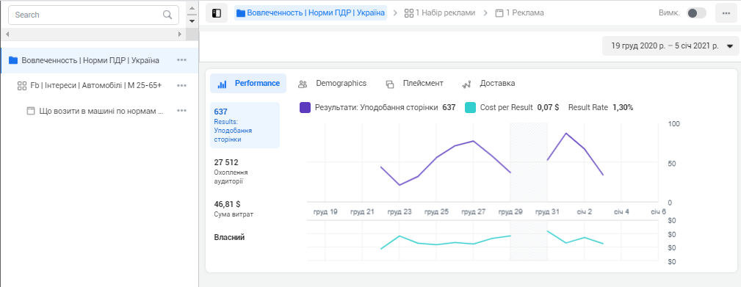

Створення вірусного контенту
Проаналізувавши трафік, зробили висновок, що нашим користувачам подобається. Написали підходящу статтю та опублікували у Facebook.
Результат:
Перша публікація: 12.11.2020 – 781 тис. органічного охоплення
Друга публікація: 21.12.2020 – 686 тис. органічного охоплення
